Improvisation über Grünkohl
Von unserer Mitarbeiterin Eva-Maria Homann
vor 3 Wochen
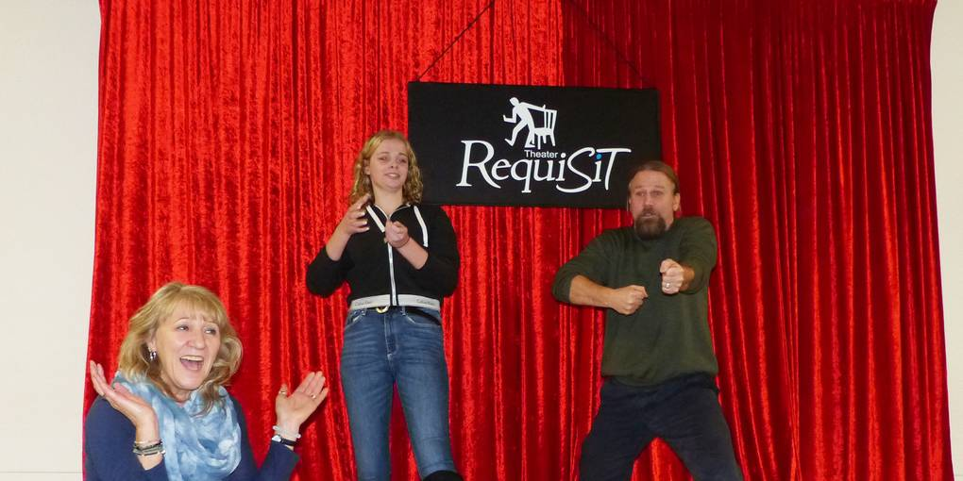
Schüler der Gesamtschule Am Rosenberg haben Spaß am Improvisations-Theaterworkshop unter der Leitung der Theaterpädagogin Nora Staeger (links) vom "Theater Requisit" und des Schulsozialpädagogen Michael Eberhardt (rechts). Foto: Eva-Maria Homann
Hofheim Erstmals hat es an der Gesamtschule Am Rosenberg (GsAR) einen einwöchigen Workshop "Impro-Theater" mit dem Hattersheimer Verein "Theater RequiSiT" gegeben. "Ein super Projekt", findet Schulsozialpädagoge Michael Eberhardt. Auch die Schüler zeigen sich begeistert. Das war aber nicht bei allen von Anfang an so.
Abklatschen
Auf der Bühne stehen Sunny und Jan, beide 15. Sie spielen "Abklatschen". "Grünkohl": Theaterpädagogin und Leiterin von RequiSiT, Nora Staeger, ruft den Achtklässlern einen Begriff zu, den sie spontan gestisch umsetzen. Auf ein Zeichen hin frieren sie die letzte Bewegung ein, ein anderer Schüler übernimmt eine der Positionen, und weiter geht's. Freiwillige und eher unfreiwillige Schüler, die für den Workshop eingeteilt wurden, von Klasse acht bis zehn nehmen an dem Projekt teil.
"Am Anfang hatte ich keine Lust, mitmachen zu müssen", sagt Sunny ehrlich, "aber jetzt finde ich es toll, das hätte ich nicht gedacht." Auch Jan war zunächst der Ansicht, dass es peinlich sein könne, vor den anderen auf der Bühne zu agieren, obwohl er schon Theatererfahrung hat. Aber man gewöhne sich daran und es mache Spaß, in eine Rolle zu schlüpfen. "Am Ende ist man stolz, dass man vor mehreren Menschen etwas vorgeführt hat - man hat etwas erreicht", betont der Achtklässler. Man lerne Leute aus verschiedenen Klassen besser und auf eine ganz andere Art und Weise kennen, fügt Sunny an.
Konflikte träten dabei in den Hintergrund. Man spiele einfach zusammen Theater, auch wenn man sich nicht so möge. "So wird das Vertrauen in sich und andere gestärkt", bekräftigt Sunny. Genau darum geht es Michael Eberhardt. Sich zu erproben und an etwas zu wachsen, führe zu Persönlichkeitsstärkung. In jedem schlummerten Talente, die es hervorzulocken gelte.
Möglich ist die Durchführung eines einwöchigen Workshops an Schulen durch die Software AG Stiftung Darmstadt, die in drei Jahren bereits 15 Projekte an Schulen finanziert hat. Am Freitag gab es eine abschließende Theatervorführung vor den Eltern. Jan hat unter anderem eine Gefühls-Achterbahn dargestellt. Eine schwierige Aufgabe? "Es ist für mich kein Problem, Gefühle offen und selbstbewusst auf der Bühne zu zeigen - schließlich ist es ja in dem Moment nur eine Rolle". Diese Woche wird Theater RequiSiT, wie bereits seit fünf Jahren, zudem mit dem Programm "Erst schlapp gelacht, dann nachgedacht" an der GsAR zu Gast sein.
Gespräch mit Abhängigen
Das ist seit 1995 das Erfolgsrezept von RequiSiT: Hierbei wird zunächst humorvolles Improtheater aufgeführt, anschließend haben die Schüler die Chance, mit ehemals Suchtmittelabhängigen zu sprechen. Verschiedene Formen der Sucht, wie auch viele Schüler betreffende Computerspielsucht, kommen zur Sprache. Die Schüler erhalten Tipps, wo sie Hilfe suchen können. "Wir sind authentisch, glaubwürdig und professionell", unterstreicht Staeger.
Die Schüler hätten in einer Woche Theaterworkshop eine tolle Entwicklung durchgemacht, so Eberhardts Fazit. Sein Wunsch ist, dass Schulen sich offener für solche Theaterprojektwochen zeigten.

